Ciencias Naturales Unidad N°1: Ciencias de la vida | Guía de apoyo clase N° 4  4°Básico
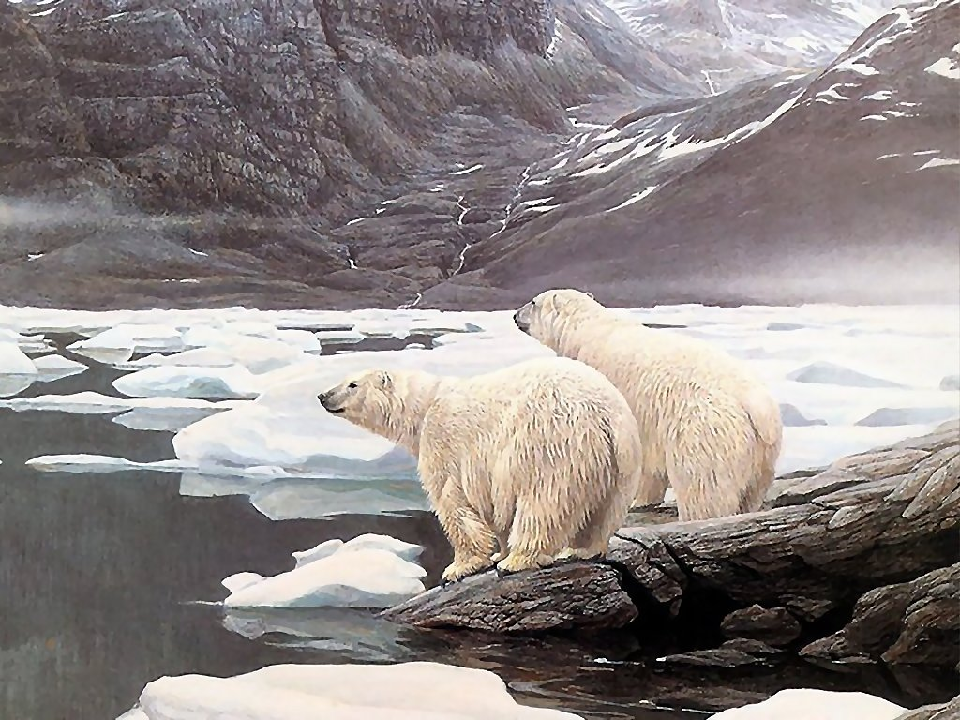
Nombre: _______________________________________ Fecha: ____/____/_______
- Registren lo observado durante la clase en esta guía de apoyo.
- Recuerden que deben dar respuesta a lo planteado al inicio de la clase.
¿Qué animales conoces que pueden vivir en más de un hábitat?
_______________________________________________________________________________________________________________________________________________________________________________________________________________________________________________________________________________________________________________________________________________________________________________________________________________________________________________________________________________________________________________________________________________________________________________________________________________________________________________________________________________________________________________________________________________________________________________________________________________________________________________________________________________________________________________________________________________________________________________________________________________________________________________________________________________________________________________________________________________________________________________________________________________________________________________________________________________________________________________________________________________________________________________________________________________________________________________________________________________________________________________________

¡Recuerda pegar esta guía de apoyo en tu bitácora!

